Министерство науки и высшего образования

Российской федерации

Федеральное государственное бюджетное

Образовательное учреждение высшего образования

«Сахалинский государственный университет»

Институт естественных наук и техносферной безопасности

Кафедра информатики

Коньков Никита Алексеевич

Лабораторная работа №3

**«JavaScript»**

01.03.02 Прикладная математика и информатика

Научный руководитель

Соболев Евгений Игоревич

Южно-Сахалинск

2022 г.

Введение

**HTML** (или же HyperText Markup Language) - стандартизированный язык разметки документов для просмотра веб-страниц в браузере. Веб-браузеры получают HTML документ от сервера по протоколам HTTP/HTTPS или открывают с локального диска, далее интерпретируют код в интерфейс, который будет отображаться на экране монитора.

**JavaScript** – мультипарадигменный язык программирования. Поддерживает объектно-ориентированный, императивный и функциональный стили. Является реализацией спецификации ECMAScript (стандарт ECMA-262).

JavaScript обычно используется как встраиваемый язык для программного доступа к объектам приложений. Наиболее широкое применение находит в браузерах как язык сценариев для придания интерактивности веб-страницам.

Цели и задачи

1. Что выведет код ниже?

alert( null || 2 || undefined );1

2.Что выведет код ниже?

alert( alert(1) || 2 || alert(3) );

3. Что выведет код ниже?

alert( 1 && null && 2 );

4. Что выведет alert (И)?

alert( alert(1) && alert(2) );

5. Что выведет этот код?

alert( null || 2 && 3 || 4 );

6. Напишите условие if для проверки, что переменная age находится в диапазоне между 14 и 90 включительно. «Включительно» означает, что значение переменной age может быть равно 14 или 90.

7.Напишите условие if для проверки, что значение переменной age НЕ находится в диапазоне 14 и 90 включительно. Напишите два варианта: первый с использованием оператора НЕ !, второй – без этого оператора.

8. Какие из перечисленных ниже alert выполнятся?

Какие конкретно значения будут результатами выражений в условиях if(...)?

if (-1 || 0) alert( 'first' );

if (-1 && 0) alert( 'second' );

if (null || -1 && 1) alert( 'third' );

9. Проверка логина

важность: 3

Напишите код, который будет спрашивать логин с помощью prompt.

Если посетитель вводит «Админ», то prompt запрашивает пароль, если ничего не введено или нажата клавиша Esc – показать «Отменено», в противном случае отобразить «Я вас не знаю».

Пароль проверять так:

Если введён пароль «Я главный», то выводить «Здравствуйте!»,

Иначе – «Неверный пароль»,

При отмене – «Отменено».

Блок-схема:

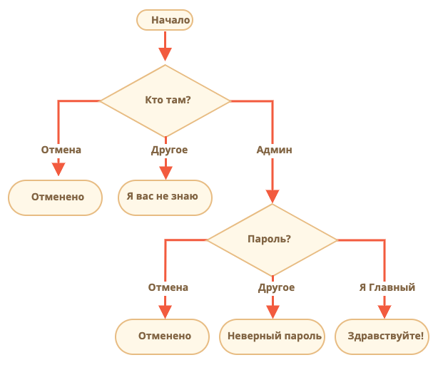

Для решения используйте вложенные блоки if. Обращайте внимание на стиль и читаемость кода.

Подсказка: передача пустого ввода в приглашение prompt возвращает пустую строку ''. Нажатие клавиши Esc во время запроса возвращает null.

10. Какое последнее значение выведет этот код? Почему?

let i = 3;

while (i) {

alert( i-- );

}

11. Для каждого цикла запишите, какие значения он выведет. Потом сравните с ответом.

Оба цикла выводят alert с одинаковыми значениями или нет?

Префиксный вариант ++i:

let i = 0;

while (++i < 5) alert( i );

Постфиксный вариант i++

let i = 0;

while (i++ < 5) alert( i );

12. Для каждого цикла запишите, какие значения он выведет. Потом сравните с ответом. Оба цикла выведут alert с одинаковыми значениями или нет?

Постфиксная форма:

for (let i = 0; i < 5; i++) alert( i );

Префиксная форма:

for (let i = 0; i < 5; ++i) alert( i );

13. При помощи цикла for выведите чётные числа от 2 до 10.

14. Перепишите код, заменив цикл for на while, без изменения поведения цикла.

for (let i = 0; i < 3; i++) {

alert( `number ${i}!` );

}

15. Напишите цикл, который предлагает prompt ввести число, большее 100. Если посетитель ввёл другое число – попросить ввести ещё раз, и так далее. Цикл должен спрашивать число пока либо посетитель не введёт число, большее 100, либо не нажмёт кнопку Отмена (ESC). Предполагается, что посетитель вводит только числа. Предусматривать обработку нечисловых строк в этой задаче необязательно.

16. Натуральное число, большее 1, называется простым, если оно ни на что не делится, кроме себя и 1. Другими словами, n > 1 – простое, если при его делении на любое число кроме 1 и n есть остаток. Например, 5 — это простое число, оно не может быть разделено без остатка на 2, 3 и 4. Напишите код, который выводит все простые числа из интервала от 2 до n. Для n = 10 результат должен быть 2,3,5,7.

17. Напишите if..else, соответствующий следующему switch:

switch (browser) {

case 'Edge':

alert( "You've got the Edge!" );

break;

case 'Chrome':

case 'Firefox':

case 'Safari':

case 'Opera':

alert( 'Okay we support these browsers too' );

break;

default:

alert( 'We hope that this page looks ok!' );

}

18. Перепишите код с использованием одной конструкции switch:

const number = +prompt('Введите число между 0 и 3', '');

if (number === 0) {

alert('Вы ввели число 0');

}

if (number === 1) {

alert('Вы ввели число 1');

}

if (number === 2 || number === 3) {

alert('Вы ввели число 2, а может и 3');

}

19. Следующая функция возвращает true, если параметр age больше 18. В ином случае она запрашивает подтверждение через confirm и возвращает его результат:

function checkAge(age) {

if (age > 18) {

return true;

} else {

// ...

return confirm('Родители разрешили?');

}

}

Будет ли эта функция работать как-то иначе, если убрать else?

function checkAge(age) {

if (age > 18) {

return true;

}

// ...

return confirm('Родители разрешили?');

}

Есть ли хоть одно отличие в поведении этого варианта?

20. Следующая функция возвращает true, если параметр age больше 18. В ином случае она задаёт вопрос confirm и возвращает его результат.

function checkAge(age) {

if (age > 18) {

return true;

} else {

return confirm('Родители разрешили?');

}

}

Перепишите функцию, чтобы она делала то же самое, но без if, в одну строку.

Сделайте два варианта функции checkAge:

Используя оператор ?

Используя оператор ||

21. Напишите функцию min(a,b), которая возвращает меньшее из чисел a и b.

Пример вызовов:

min(2, 5) == 2

min(3, -1) == -1

min(1, 1) == 1

22. Напишите функцию pow(x,n), которая возвращает x в степени n. Иначе говоря, умножает x на себя n раз и возвращает результат.

pow(3, 2) = 3 * 3 = 9

pow(3, 3) = 3 * 3 * 3 = 27

pow(1, 100) = 1 * 1 * ...* 1 = 1

Создайте страницу, которая запрашивает x и n, а затем выводит результат pow(x,n).

23. 7 kyu https://www.codewars.com/kata/highest-and-lowest

24. 7 kyu https://www.codewars.com/kata/disemvowel-trolls

25. 7 kyu https://www.codewars.com/kata/isograms

26. 7 kyu https://www.codewars.com/kata/digits-explosion

27. 6 kyu https://www.codewars.com/kata/handshake-problem

28. 6 kyu https://www.codewars.com/kata/duplicate-encoder

29. 6 kyu https://www.codewars.com/kata/n-th-fibonacci

30. 6 kyu https://www.codewars.com/kata/multiples-of-3-or-5

Решение

<!DOCTYPE html>

<html lang="en">

<head>

    <meta charset="UTF-8">

    <meta http-equiv="X-UA-Compatible" content="IE=edge">

    <meta name="viewport" content="width=device-width, initial-scale=1.0">

    <title>Document</title>

</head>

<body>

    <script>

        function zad1()

        {

            alert( null || 2 || undefined );

        }

        function zad2()

        {

            alert( alert(1) || 2 || alert(3) );

        }

        function zad3()

        {

            alert( 1 && null && 2 );

        }

        function zad4()

        {

            alert( alert(1) && alert(2) );

        }

        function zad5()

        {

            alert( null || 2 && 3 || 4 );

        }

        function zad6()

        {

            let age = prompt("Введите значение переменной",1);

            if((Number(age) > 13) && (Number(age) < 91))

            {

                alert("Переменная age находится в диапазоне между 14 и 90 включительно.");

            }

            else

            {

                alert("Переменная age не находится в диапазоне между 14 и 90 включительно.");

            }

        }

        function zad71()

        {

            let age = prompt("Введите значение переменной",1);

            if(!(Number(age) > 13) || !(Number(age) < 91))

            {

                alert("Переменная age не находится в диапазоне между 14 и 90 включительно.");

            }

            else

            {

                alert("Переменная age находится в диапазоне между 14 и 90 включительно.");

            }

        }

        function zad72()

        {

            let age = prompt("Введите значение переменной",1);

            if((Number(age) < 14) || (Number(age) > 90))

            {

                alert("Переменная age не находится в диапазоне между 14 и 90 включительно.");

            }

            else

            {

                alert("Переменная age находится в диапазоне между 14 и 90 включительно.");

            }

        }

        function zad8()

        {

            if (-1 || 0) alert( 'first' );

            if (-1 && 0) alert( 'second' );

            if (null || -1 && 1) alert( 'third' );

        }

        function zad9()

        {

            let login = prompt("Кто там?");

            if(login == "" || login == null)

            {

                alert("Отменено");

                return;

            }

            if(login == "Админ")

            {

                let pass = prompt("Введите пароль");

                if(pass == "" || pass == null)

                {

                    alert("Отменено");

                    return;

                }

                if(pass == "Я главный")

                    alert("Здравствуйте!")

                else

                {

                    alert("Я вас не знаю");

                    return;

                }

            }

            else

            {

                alert("Я вас не знаю");

                return;

            }

        }

        function zad10()

        {

            let i = 3;

            while (i) {

                alert( i-- );

            }

        }

        function zad11pref()

        {

            let i = 0;

            while (++i < 5) alert( i );

        }

        function zad11post()

        {

            let i = 0;

            while (i++ < 5) alert( i );

        }

        function zad12post()

        {

            for (let i = 0; i < 5; i++) alert( i );

        }

        function zad12pref()

        {

            for (let i = 0; i < 5; ++i) alert( i );

        }

        function zad13()

        {

            for (let i = 2; i <= 10; i++)

            {

                if(i % 2 == 0)

                    alert(i);

            }

        }

        function zad14()

        {

            let i = 0;

            while(i < 3){

                alert( `number ${i}!` );

                i++;

            }

        }

        function zad15()

        {

            let n;

            do{

                n = prompt("Введите число, которое больше 100", 50);

            }while(n <= 100)

        }

        function zad16()

        {

            document.getElementById("zad16m").innerHTML = "";

            let n = prompt("Введите число > 2", 10);

            if(n < 3)

            {

                alert("Вы ввели некорректное число");

                return;

            }

            else

            {

                for(let i = 2; i <= n; i++)

                {

                    let yes = true;

                    for(let j = 2; j < i; j++)

                    {

                        if(i % j !== 0)

                            continue;

                        else

                            yes = false;

                            break;

                    }

                    if(yes)

                        document.getElementById("zad16m").innerHTML += i + " ";

                }

            }

        }

        function zad17()

        {

            let browser = prompt("Введите название браузера: ", "Chrome")

            if (browser == "Edge"){

                alert("You've got the Edge!")

            }

            else if((browser == "Chrome") || (browser == "Firefox") || (browser == "Safari") || (browser == "Opera")){

                alert("Okay we support these browsers too");

            }

            else{

                alert("We hope that this page looks ok!");

            }

        }

        function zad18()

        {

            const number = +prompt("Введите число между 0 и 3");

            switch(number)

            {

                case 0:

                    alert('Вы ввели число 0');

                    break;

                case 1:

                    alert('Вы ввели число 1');

                    break;

                case 2:

                case 3:

                    alert('Вы ввели число 2, а может и 3');

                    break;

            }

        }

        function zad191()

        {

            let age = prompt("Введите кол-во лет");

            checkAge1(age);

        }

        function checkAge1(age) {

            if (age > 18) {

                return true;

            } else {

                return confirm('Родители разрешили?');

            }

        }

        function zad192()

        {

            let age = prompt("Введите кол-во лет");

            checkAge2(age);

        }

        function checkAge2(age) {

            if (age > 18) {

                return true;

            }

            return confirm('Родители разрешили?');

        }

        function zad201()

        {

            let age = prompt("Введите кол-во лет");

            checkAge3(age);

        }

        function checkAge3(age) {

            (age > 18) ? true : confirm('Родители разрешили?')

        }

        function zad202()

        {

            let age = prompt("Введите кол-во лет");

            checkAge4(age);

        }

        function checkAge4(age) {

            (age > 18) || true && confirm('Родители разрешили?');

        }

        function zad21()

        {

            let a = prompt("Введите число a", 5);

            let b = prompt("Введите число b", 2);

            min(a,b);

        }

        function min(x,y)

        {

            if((isNaN(x)) || (isNaN(y)))

            {

                alert("Вы ввели не число");

                return;

            }

            if(x > y)

                alert(y);

            else if(x < y)

                 alert(x);

            else

                alert(x);

        }

        function zad22()

        {

            let a = prompt("Введите число x", 5);

            let b = prompt("Введите число n", 2);

            pow(a,b);

        }

        function pow(x,n)

        {

            if((isNaN(x)) || (isNaN(n)))

            {

                alert("Вы ввели не число");

                return;

            }

            if(n == 0)

            {

                alert(1);

                return;

            }

            let a = x;

            for(let i = 1; i < n; i++)

            {

                a *= x;

            }

            alert(a)

        }

    </script>

        <button onclick="zad1()">Задание 1</button><br><br>

        <button onclick="zad2()">Задание 2</button><br><br>

        <button onclick="zad3()">Задание 3</button><br><br>

        <button onclick="zad4()">Задание 4</button><br><br>

        <button onclick="zad5()">Задание 5</button><br><br>

        <button onclick="zad6()">Задание 6</button><br><br>

        <button onclick="zad71()">Задание 7.1</button><br><br>

        <button onclick="zad72()">Задание 7.2</button><br><br>

        <button onclick="zad8()">Задание 8</button><br><br>

        <button onclick="zad9()">Задание 9</button><br><br>

        <button onclick="zad10()">Задание 10</button><br><br>

        <button onclick="zad11pref()">Задание 11.1</button><br><br>

        <button onclick="zad11post()">Задание 11.2</button><br><br>

        <button onclick="zad12post()">Задание 12.1</button><br><br>

        <button onclick="zad12pref()">Задание 12.2</button><br><br>

        <button onclick="zad13()">Задание 13</button><br><br>

        <button onclick="zad14()">Задание 14</button><br><br>

        <button onclick="zad15()">Задание 15</button><br><br>

        <button onclick="zad16()">Задание 16</button><br><br>

        <button onclick="zad17()">Задание 17</button><br><br>

        <button onclick="zad18()">Задание 18</button><br><br>

        <button onclick="zad191()">Задание 19.1</button><br><br>

        <button onclick="zad192()">Задание 19.2</button><br><br>

        <button onclick="zad201()">Задание 20.1</button><br><br>

        <button onclick="zad202()">Задание 20.2</button><br><br>

        <button onclick="zad21()">Задание 21</button><br><br>

        <button onclick="zad22()">Задание 22</button><br><br>

</body>

</html>

CODEWARS

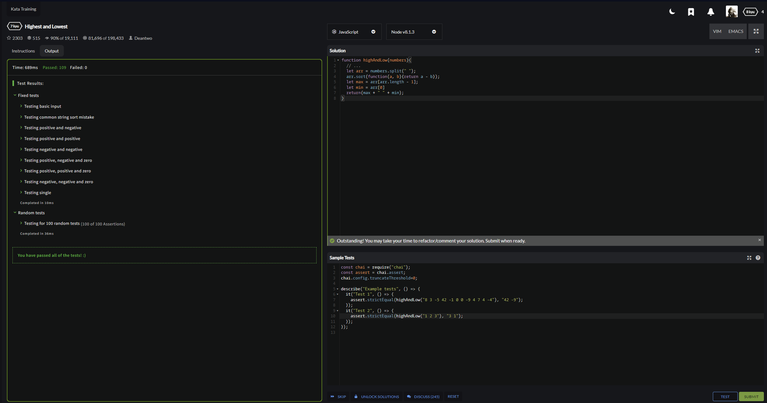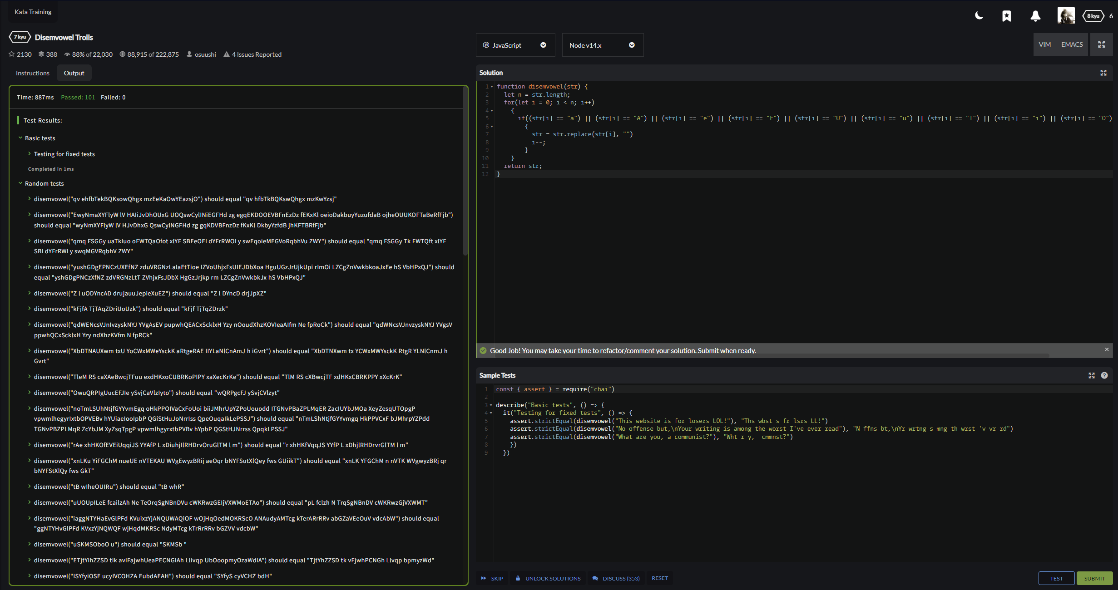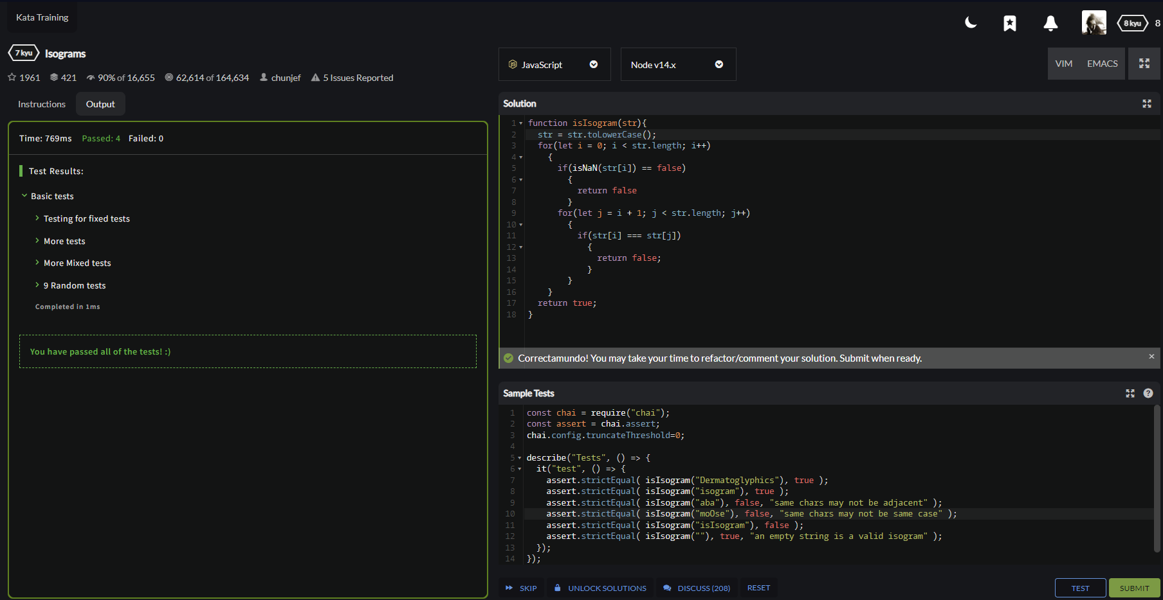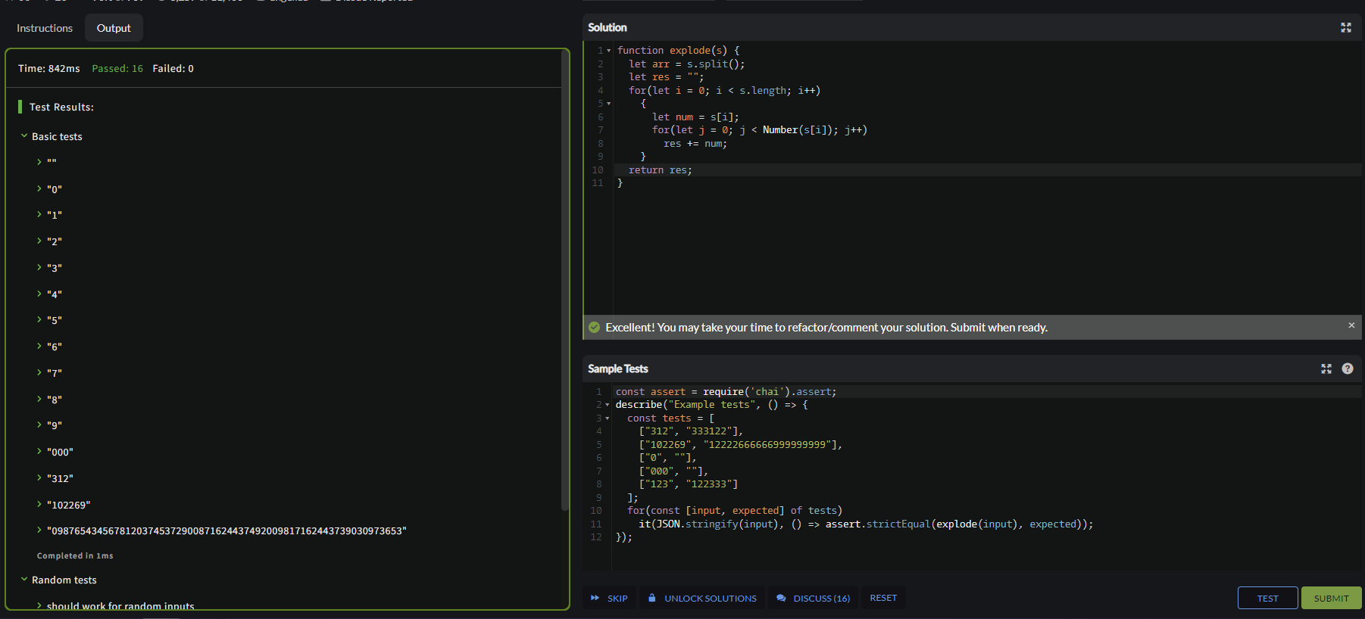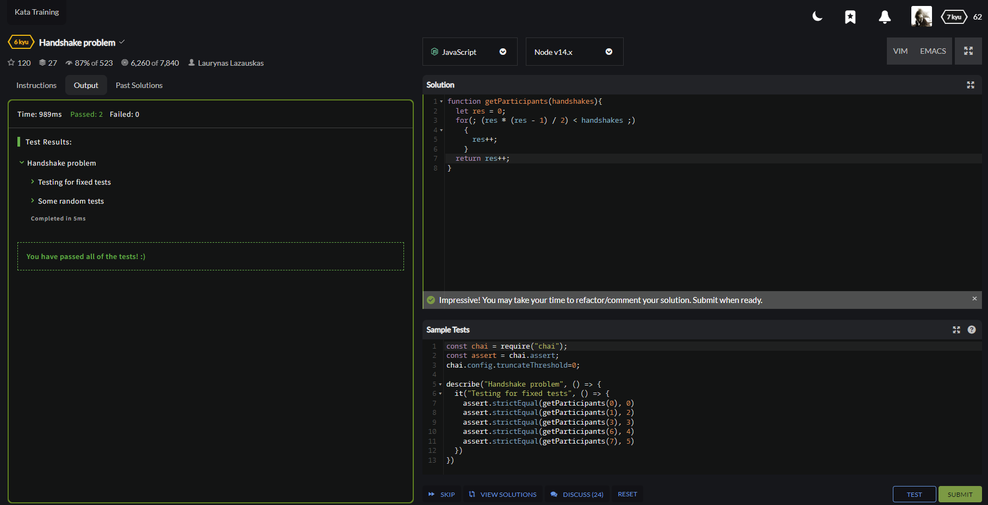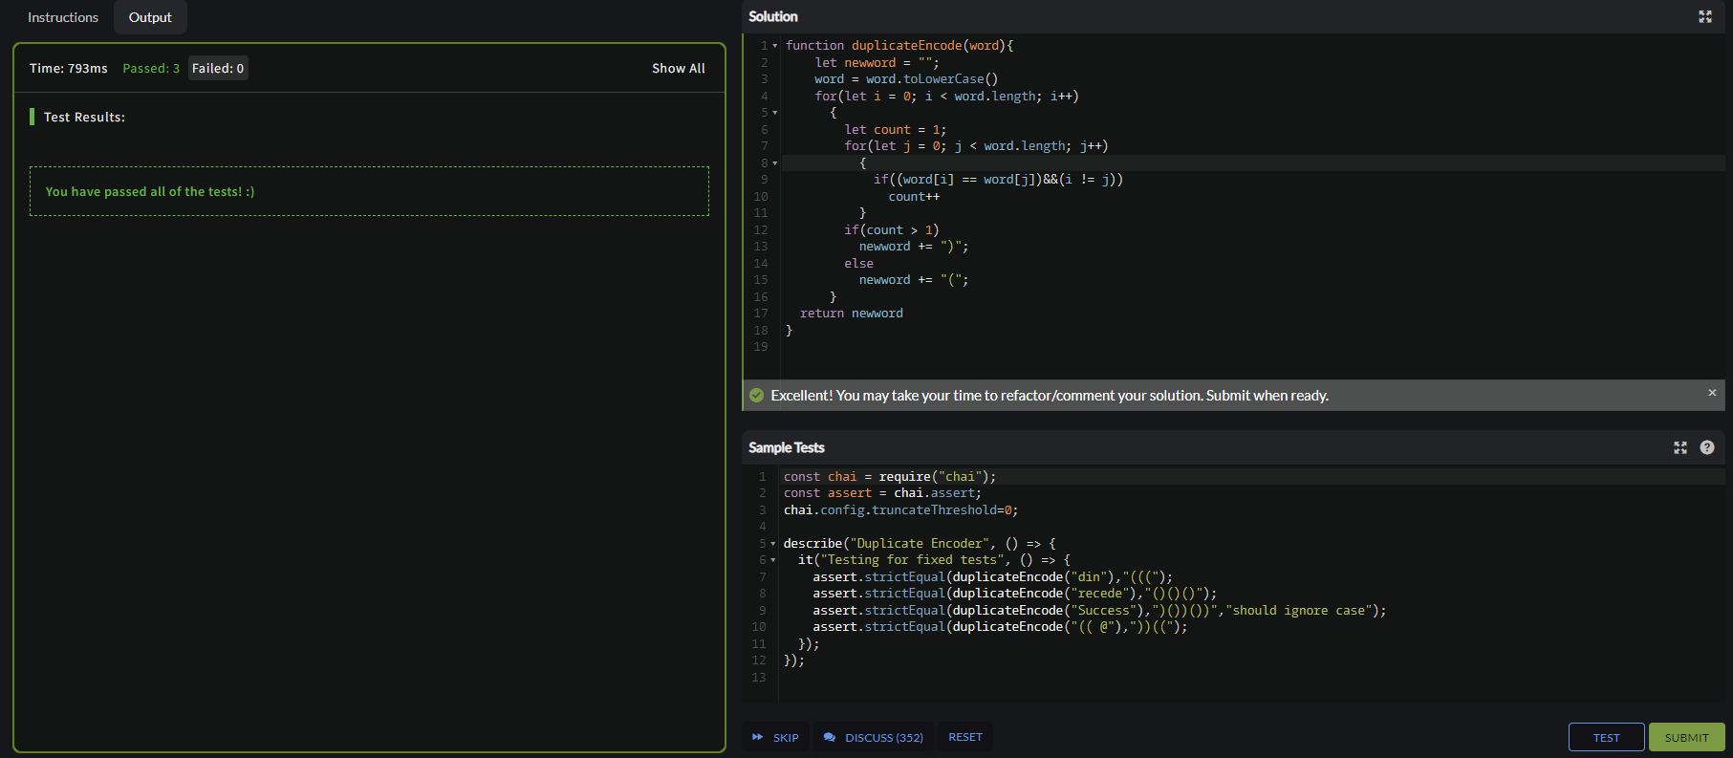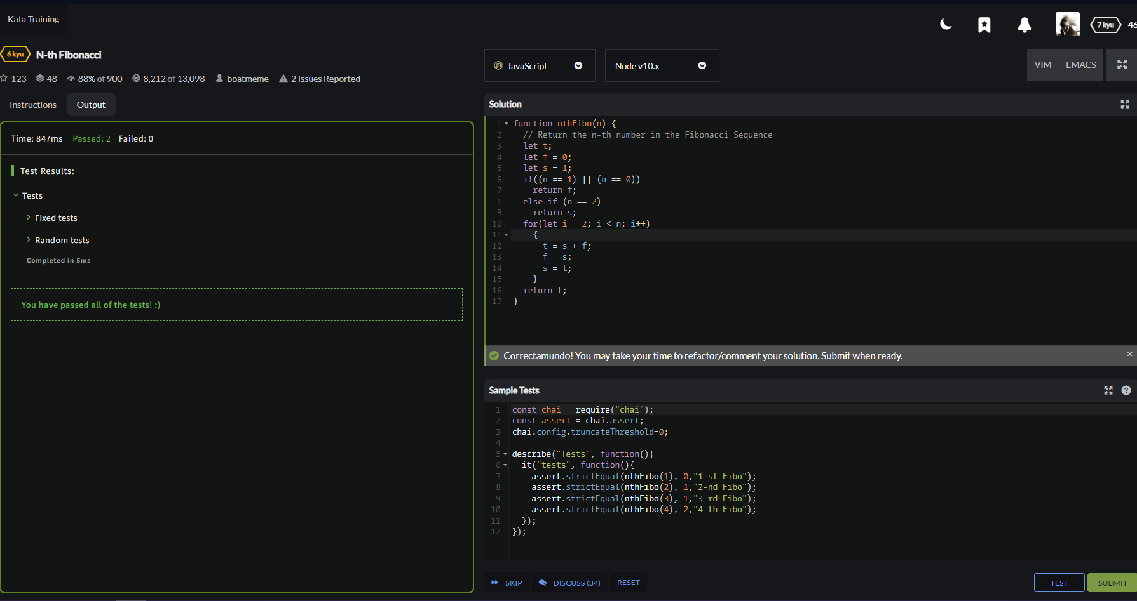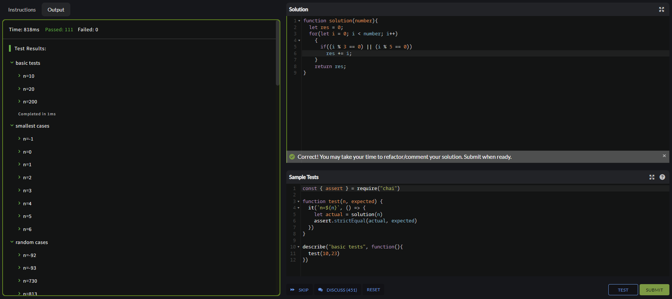

Вывод

Опираясь на материал с сайта w3school, формул, информации с других сайтов я выполнил задачи из файла, а также познакомился с сайтом codewars, где также выполнил ряд поставленных задач